Федеральное агентство по образованию
Ивановский государственный энергетический университет
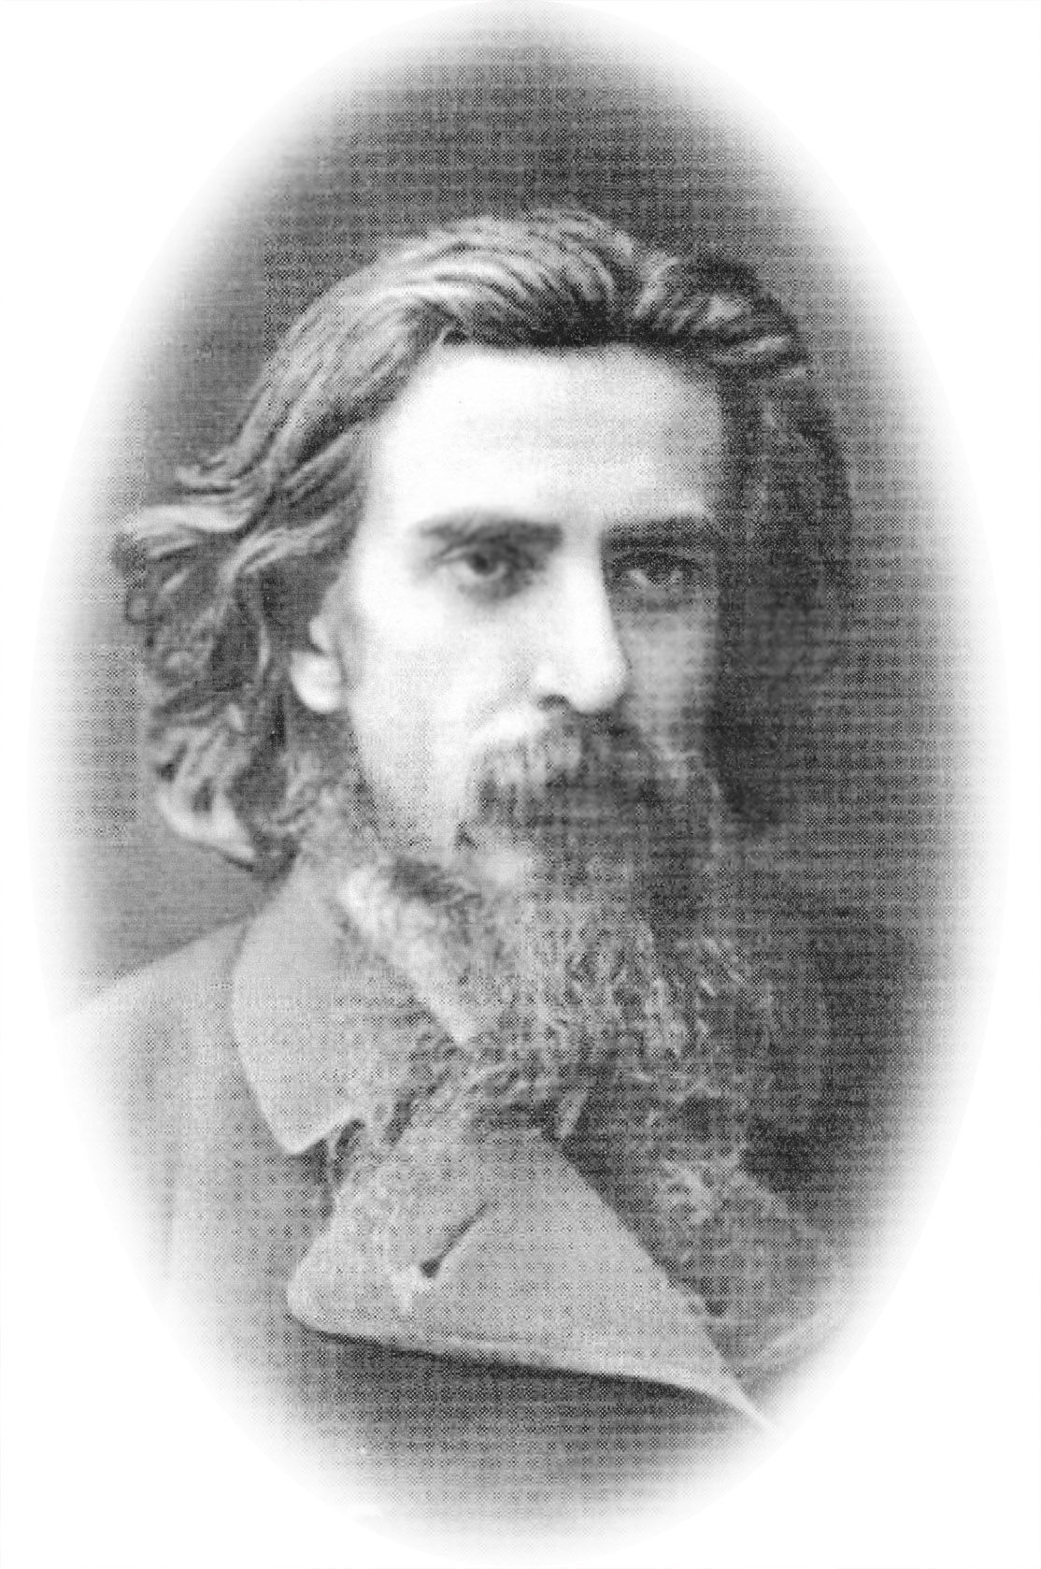
Россия, 153003, г. Иваново, ул. Рабфаковская, д. 34, ИГЭУ
кафедра философии т. (4932) 38-57-56
факс: (4932) 38-57-01, 38-57-56
E-mail: maximov@philosophy.ispu.ru
http://solovyov-seminar.ispu.ru

Российский научный центр по изучению наследия В.С.Соловьева

Информация о научной деятельности

Постоянно действующий научный семинар по изучению философского наследия В.С.Соловьева, созданный в 1999 году, является межвузовским научно-исследовательским центром, объединяющим и координирующим усилия философов и представителей профессиональных областей социально-гуманитарного знания в освоении идейного и теоретического наследия выдающегося русского философа.

Основные задачи научного семинара:
- исследование творческого наследия В.С.Соловьева – идейных истоков его философии, онтологии, гносеологии, этики, эстетики, историософии, социальной и политической философии, философской антропологии, философии религии, учения о церкви, а также изучение литературного наследия мыслителя и его влияния на отечественную и мировую философию и культуру;
- содействие исследованиям в области русской философии;
- разработка и издание научных и учебно-методических материалов, способствующих повышению уровня и качества образования в вузах России;
- проведение научных и культурно-образовательных мероприятий (конференций, семинаров, презентаций);
- развитие научных связей с зарубежными учеными и исследовательскими центрами;
- формирование соловьевской библиотеки и создание электронной базы данных по наследию В.С.Соловьева.

Научные проекты Соловьевского семинара:
- проведение заседаний Соловьевского семинара (три заседания в год);
- организация презентаций российских и зарубежных изданий, посвященных творчеству В.С.Соловьева;
- издание периодического сборника научных трудов «Соловьевские исследования»;
- издание информационных выпусков «Соловьевских исследований» (один выпуск в два года);
- подготовка коллективных монографий «Соловьевские исследования: концептуальные модели XIX – XX веков», «Соловьевские исследования: поиск новых методологических ориентиров»;
- подготовка к изданию словаря-справочника «Соловьевоведение в России XIX – XX вв.»;
- подготовка к изданию «Материалов к библиографии работ о В.С.Соловьеве»;
- поддержание сайта Соловьевского семинара (http://solovyov-seminar.ispu.ru).

Заседания Соловьевского семинара:
Проведены 29 заседаний семинара и международных конференции.

1999 г.
3 ноября «Философское наследие Вл.Соловьева в отечественной и зарубежной мысли XX века».
23 ноября «Философия всеединства Владимира Соловьева: идейные истоки и влияния».
21 декабря «Метафизика Вл.Соловьева: Учение об Абсолюте».

2000 г. (при поддержке РГНФ)
18 января «Учение о Богочеловечестве и софиология Вл. Соловьева».
25 февраля «Историософия Вл. Соловьева».
22 марта «Этическое учение Вл. Соловьева».
26 апреля «Учение Вл. Соловьева о Церкви.
17-19 мая «Владимир Соловьев и философско-культурологическая мысль XX века».

2001 г. (при поддержке РГНФ)
«Философское наследие В.С.Соловьева и современный мир»
27 апреля «Метафизика и теория познания Вл. Соловьева: антропологические смыслы».
«Этика и философская антропология Вл. Соловьева».
22 июня «Социальная философия и историософия Вл. Соловьева».
30 ноября «Вл. Соловьев и традиции отечественной и зарубежной мысли».
«Вл. Соловьев: Литературное наследие. Эстетика. Критика».

2002 г.
«Философское наследие В.С. Соловьева и современный мир»
12-13 апреля «Отечественное и зарубежное соловьевоведение: итоги и перспективы исследований».
7-8 июня Философское наследие Вл.Соловьева и современная Россия.
29-30 ноября «Вл. Соловьев и русский символизм».

2003 г. (при поддержке РГНФ и РФФИ)
«Философское наследие Владимира Соловьева и современная Россия»
11-12 апреля «Россия и Европа в XXI веке и наследие В.С. Соловьева».
6 июня «Вл.Соловьев и русская религиозная метафизика ХХ века».
4-5 декабря «Владимир Соловьев как религиозный мыслитель».

2004 г. (при поддержке РГНФ)
«Соловьевские исследования: поиск новых методологических ориентиров»
23-24 апреля «Соловьевские исследования: концептуальные модели XIX-XX веков».
28-29 мая «Соловьевские исследования: поиск новых методологических ориентиров».
26-27 ноября «Социальная этика Вл.Соловьева: опыт современного прочтения».

2005 г. (при поддержке РГНФ)
«Вл. Соловьев как социальный мыслитель»
15-16 апреля «Социальная и политическая философия Вл. Соловьева».
26-27 сентября «Философская публицистика Вл. Соловьева».
25-26 ноября «Эстетическая программа Вл. Соловьева и поиск синтеза искусств в культуре Серебряного века».

2006 г. (при поддержке РГНФ)
«Наследие В.С. Соловьева» и софиологическое направление философской мысли в России XIX-XX вв.»
27-29 апреля «Софиологическое направление в русской философии и культуре: истоки, становление, эволюция».
13-14 октября «Вл. Соловьев и софиологическое направление в русской философии XIX-XX вв.»
24-25 ноября «Философско-культурологическое измерение Софии»

2007 г. (при поддержке РГНФ)
«В.С. Соловьев и позитивистское направление в русской и зарубежной философии XIX – XX вв.»
25-26 мая «В.С. Соловьев и позитивизм: историко-философский и социокультурный контекст».
13 ноября «Природа и сущность философского знания, гносеология и методология: позитивистская парадигма и философия всеединства В.С. Соловьева».
23 ноября «Социальная философия позитивизма и В.С. Соловьев»

Заседания Соловьевского семинара проходят при поддержке крупнейших научных центров России – кафедры истории русской философии МГУ им. М.В.Ломоносова; кафедры истории отечественной философии РГГУ; сектора историко-философских исследований Института философии РАН; Общества историков русской философии им. В.В.Зеньковского, Российского философского общества.
В 2000, 2001, 2003, 2004, 2005, 2006, 2007, 2008 гг. Соловьевскому семинару оказана грантовая поддержка Российским гуманитарным научным фондом, в 2003 г. – Российским фондом фундаментальных исследований.
В работе Соловьевского семинара принимают участие более 160 человека из 57 вузов и академических учреждений России и 12 зарубежных стран. Среди них 59 докторов наук, профессоров, 60 кандидатов наук, доцентов, 18 докторантов, 17 аспирантов, 10 студентов.
Результатом научно-издательской деятельности Соловьевского семинара явилось издание 13 выпусков периодического сборника научных трудов «Соловьевские исследования».
Выпуск 1. Метафизика и теория познания В.С.Соловьева. Этика и философская антропология В.С.Соловьева.
Выпуск 2. Социальная философия и историософия В.С.Соловьева.
Выпуск 3. Вл.Соловьев и традиции отечественной и зарубежной философской мысли. Вл.Соловьев: Литературное наследие. Эстетика. Критика.
Выпуск 4. Вл.Соловьев и проблема «единства сознания» в русской философии. Метафизика человеческого бытия: проблемы этики, свободы, природы зла. Идея Софии и русская литература.
Выпуск 5. Творчество В.С.Соловьева: единство и многообразие дискурсивных форм. Социальная философия В.С.Соловьева. Философская антропология: проблемы ценностей, личности, свободы воли. Вл.Соловьев и русская литература.
Выпуск 6. Социальная философия и историософия В.С.Соловьева. Учение о богочеловечестве и софиология Вл.Соловьева.
Выпуск 7. В.С.Соловьев и история философии. В.С.Соловьев и эстетическая мысль.
Выпуск 8. Вл.Соловьев и русская философия. Социальная философия и историософия Вл.Соловьева. Метафизика Вл.Соловьева. Философская антропология Вл.Соловьева.
Выпуск 9. Вл.Соловьев в истории философии. Наследие Вл.Соловьева в контексте современной философской мысли. Философская антропология Вл.Соловьева. Вл.Соловьев и русская художественная культура.
Выпуск 10. Нравственная философия Вл.Соловьева. Социальная этика Вл.Соловьева: опыт современного прочтения. Вл. Соловьев в истории философии. Социальная философия и историософия Вл.Соловьева.
Выпуск 11. Философская публицистика В.С. Соловьева.
Выпуск 12. Эстетическая программа В.С. Соловьева и поиск синтеза искусств в культуре Серебряного века.
Выпуск 13. В.С. Соловьев и софиология.
Выпуск 14. В.С. Соловьев и софиология. В.С. Соловьев и позитивизм.
Выпуск 15. Библиография В.С. Соловьева (1990 – 2006).
Выпуск 16. В.С. Соловьёв в истории философии.
Выпуск 17. Онтология, теория познания и социальная философия В.С. Соловьёва.
Выпуск 18. Философия жизни. Этика. Философская антропология. Эстетика и литературная критика.
Выпуск 19. Тезисы докладов Международной научной конференции «Философия В.С. Соловьёва в истории мысли и современных дискуссиях». Иваново, ИГЭУ, 1 – 5 октября 2008 г.
Выпуск 20. Специальнй выпуск, посвященный 10-летию Соловьёвского семинара.
Деятельность семинара освещалась журналами «Новый мир» (2002. № 8), «Вопросы философии» (2003. № 10), «Вестник Российского гуманитарного научного фонда» (2004. № 4), «Вестник Российского философского общества» (2002. № 1; 2004. № 2, 2008, № 1), «Философское образование» (2000. № 4; 2002. № 7; 2004. №№ 4, 11).

Перспективный план заседаний Соловьевского семинара:
В период с 2008 по 2014 гг. предполагается проведение заседаний семинара по следующей проблематике:
2008 г. – Международная конференция «Философия В.С. Соловьева в истории мысли и современных дискуссиях»; Заседание посвященное 10-летию Российского научного центра по изучению наследия В.С. Соловьева (Соловьевского семнара) (1-5 октября 2008 г.).
2009 г. – В.С.Соловьев и философия жизни.
2010 г. – В.С.Соловьев и экзистенциализм.
2011 г. – В.С.Соловьев и персоналистическая философия.
2012 г. – В.С.Соловьев и феноменология.
2013 г. – В.С.Соловьев и герменевтика.
2014 г. – В.С.Соловьев и евразийство.

Приглашаем к сотрудничеству всех заинтересованных лиц.
Наш адрес:
Россия, 153003, г. Иваново, ул. Рабфаковская, д. 34,
Ивановский государственный энергетический университет, кафедра философии
т. (4932) 38-57-56; факс: (4932) 38-57-01, 38-57-56;
E-mail: maximov@philosophy.ispu.ru

Руководитель семинара
зав. кафедрой философии ИГЭУ, доктор философских наук, профессор
Максимов Михаил Викторович

